**CTIVIDAD 1 - DISEÑO Y OPERACIONES CRUD EN BASES DE DATOS NOSQL**

**ANDREY LEANDRO VARONA ORJUELA**

**LUIGY GILBERTO CICUA CABALLERO**

**CORPORACIÓN UNIVERSITARIA IBEROAMERICANA**

**FACULTAD DE INGENIERÍA**

**BASE DE DATOS AVANZADA**

**IBAGUE – TOLIMA**

**10 DE MAYO DEL 2024**

1. **Documento de requerimientos:**Explicando las reglas y funcionamiento en general del torneo deportivo, además de explicar aspectos  importantes relacionados con los deportistas, encuentros, árbitros, resultados  y demás informes requeridos.

**DOCUMENTO DE REQUERIMIENTOS PARA EL TORNEO DEPORTIVO**

**Reglas y Funcionamiento General del Torneo**

* El torneo se compone de 5 equipos de diferentes países, cada uno con 3 jugadores.
* Los equipos se enfrentan en encuentros de ida y vuelta, donde cada equipo local juega contra cada equipo visitante.
* Cada encuentro se disputa al mejor de 3 sets.
* Se otorgan 3 puntos por victoria, 1 punto por empate y 0 puntos por derrota.
* Al finalizar la fase regular, los equipos se ordenan según sus puntos obtenidos en la tabla de posiciones.

**Deportistas**

* Cada equipo está conformado por 3 jugadores de diferentes nacionalidades.
* Los deportistas cuentan con una experiencia mínima de 6 años en el circuito profesional.

**Encuentros**

* Los encuentros se realizan en las fechas establecidas en el calendario.
* El resultado de cada encuentro se registra con el número de sets ganados por cada equipo.

**Árbitros**

* Cada encuentro es dirigido por un árbitro con experiencia mínima de 6 años y que ha juzgado al menos 10 torneos.
* Los árbitros son de diferentes nacionalidades y cuentan con una amplia trayectoria en el deporte.

**Entrenadores**

* Cada equipo cuenta con un entrenador especializado en diferentes aspectos del deporte.
* Los entrenadores son responsables de la preparación técnica, táctica y mental de los jugadores.

**Resultados**

* Después de cada encuentro, se registra el ganador, perdedor, sets ganados y sets perdidos.
* Estos resultados se utilizan para actualizar la tabla de posiciones del torneo.

**Tabla de Posiciones**

* La tabla de posiciones se actualiza después de cada jornada, ordenando a los equipos según sus puntos obtenidos.
* En caso de empate en puntos, se utilizan los siguientes criterios de desempate:
  1. Diferencia de sets a favor
  2. Diferencia de juegos a favor
  3. Enfrentamiento directo

Estos requerimientos establecen las bases para el desarrollo y organización del torneo deportivo, garantizando una competencia justa y emocionante entre los equipos participantes.

1. **Diseño de las bases de datos:** Se deben entregar los scripts correspondientes en el repositorio GitHub  o GitLab que el grupo haya creado para tal fin en formato JSON.  Como mínimo cinco colecciones y 5 documentos por cada colección, además cada uno de estos scripts debe estar acorde al documento de requerimientos presentado en el punto 1.

**Link/ Repositorio GitHub**

[**https://github.com/LuigyC/TorneoDeportivo**](https://github.com/LuigyC/TorneoDeportivo)

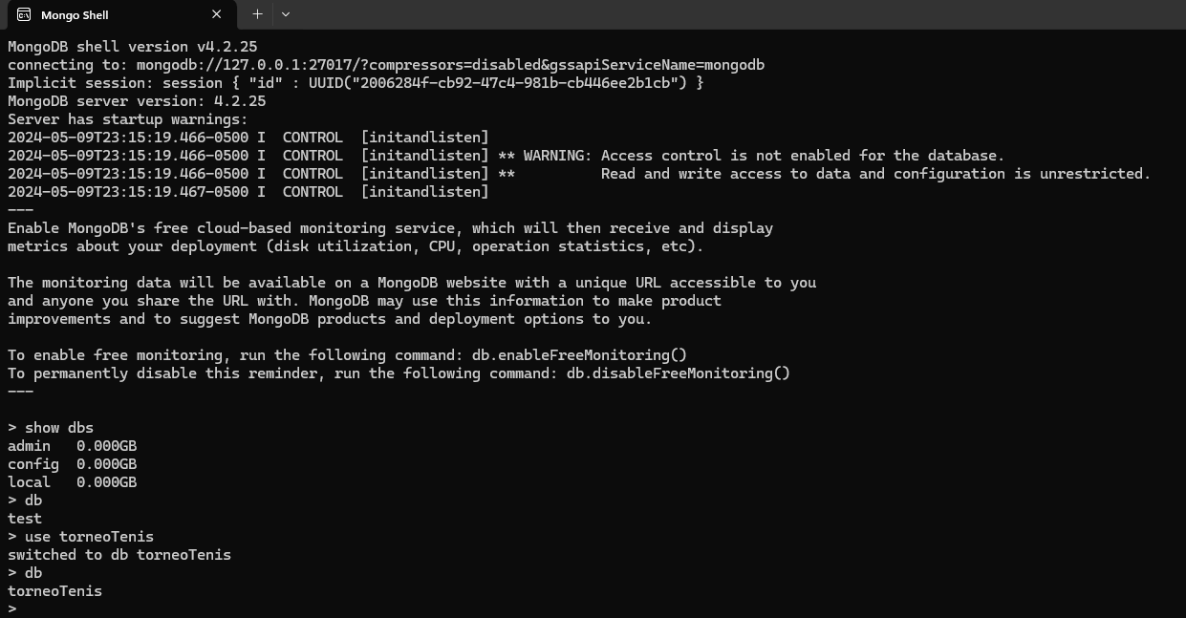

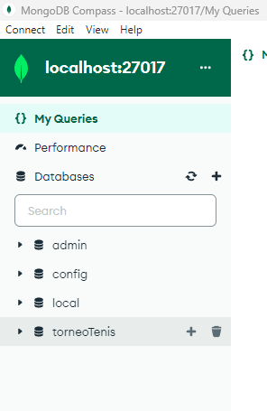

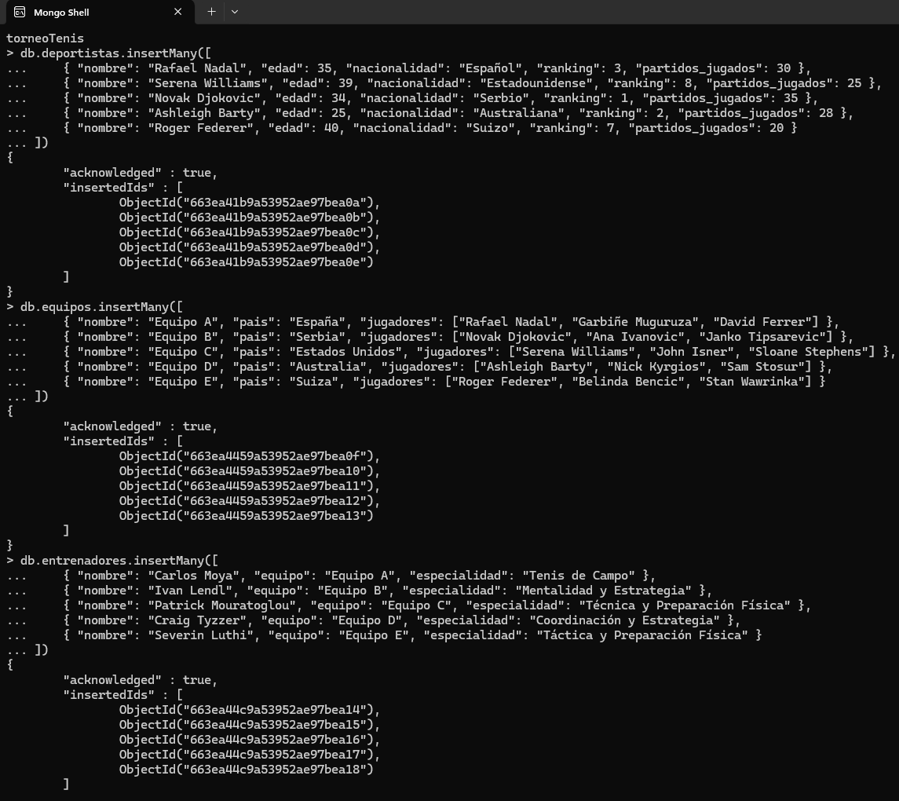

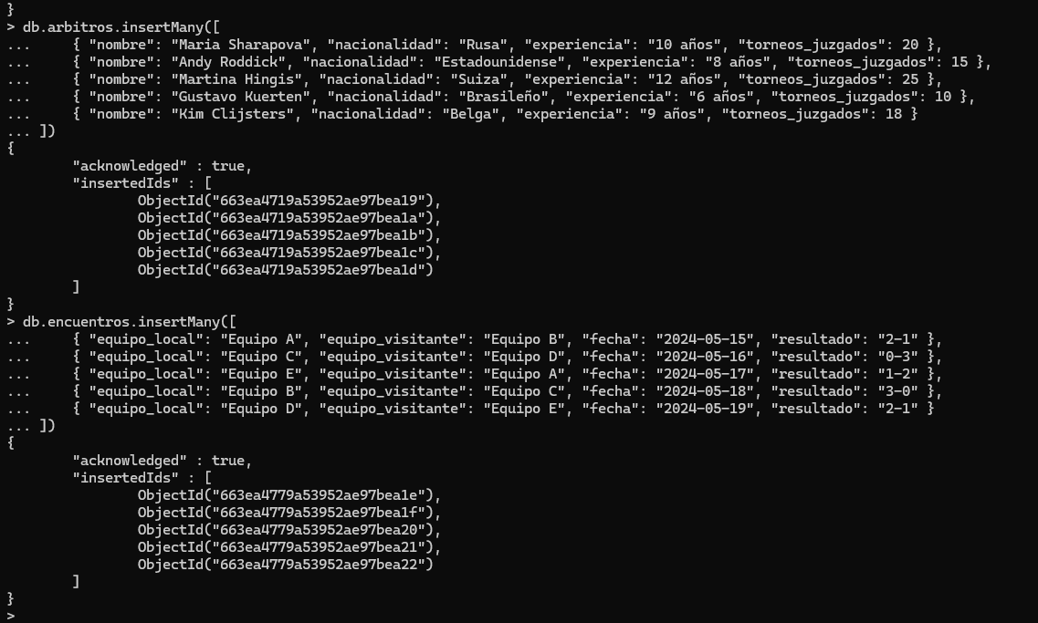

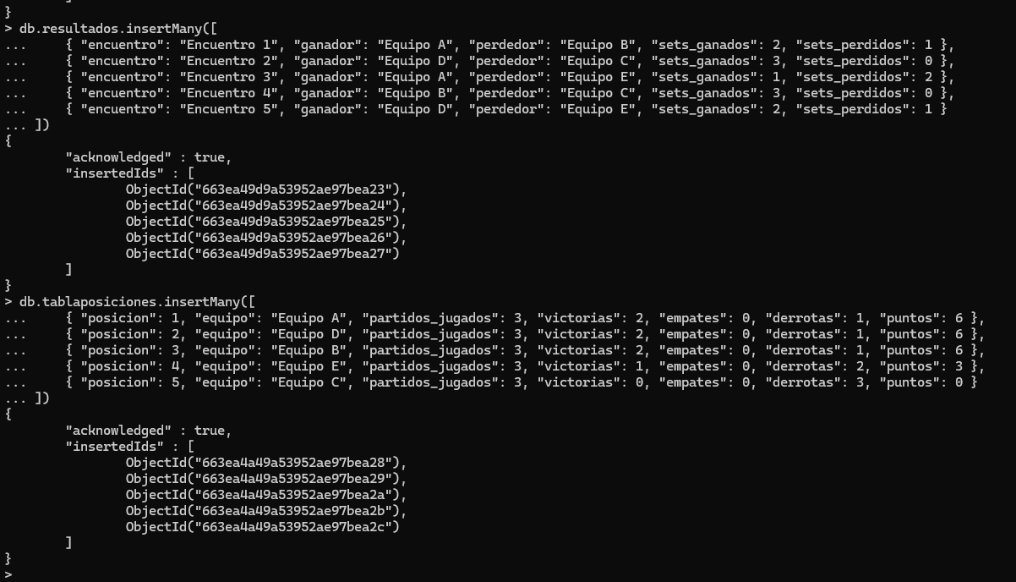

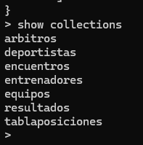

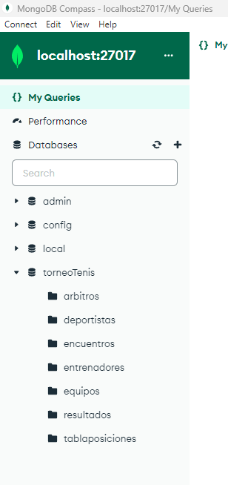

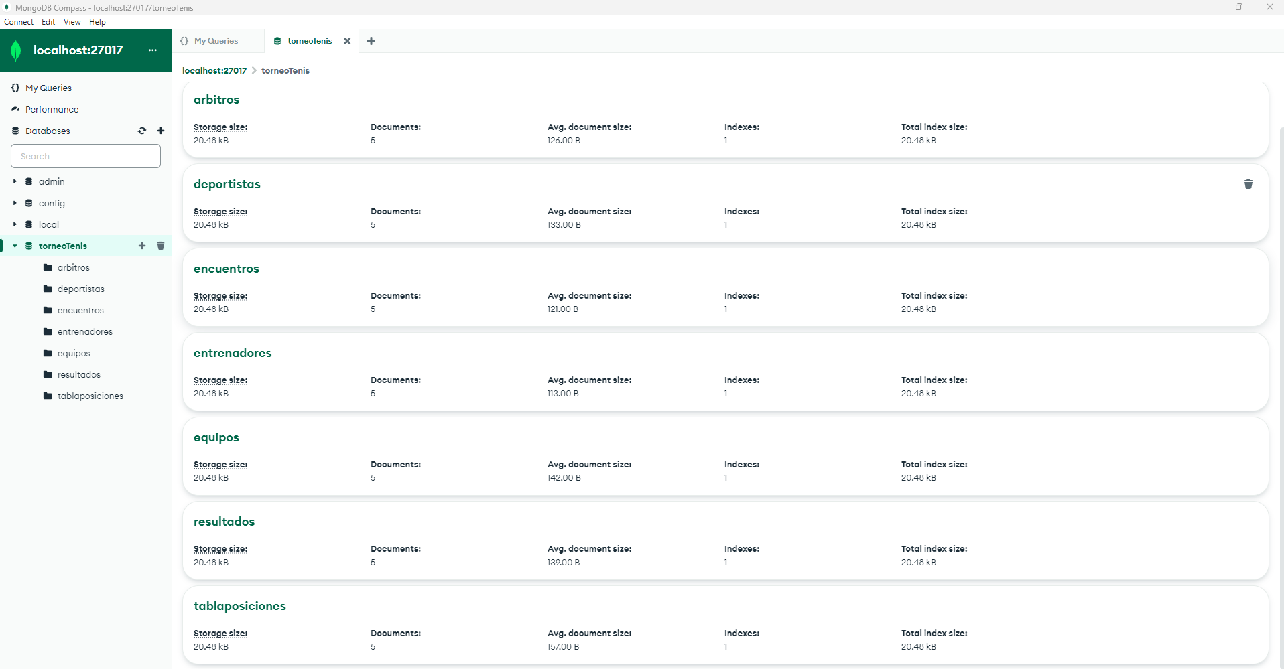

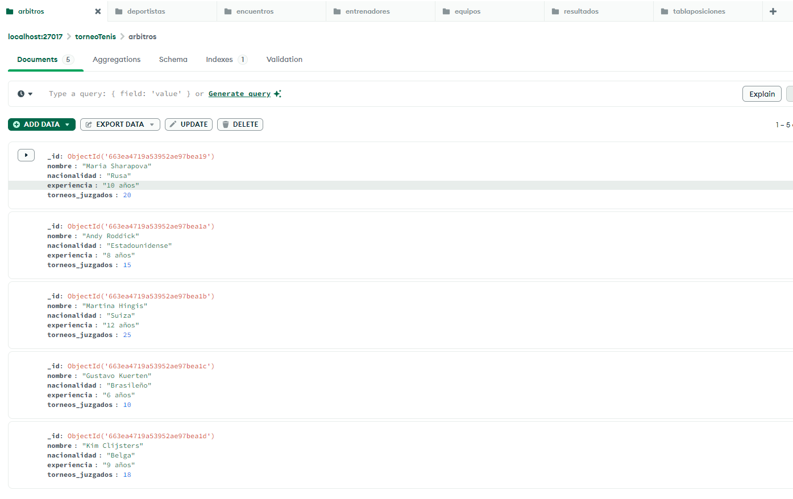

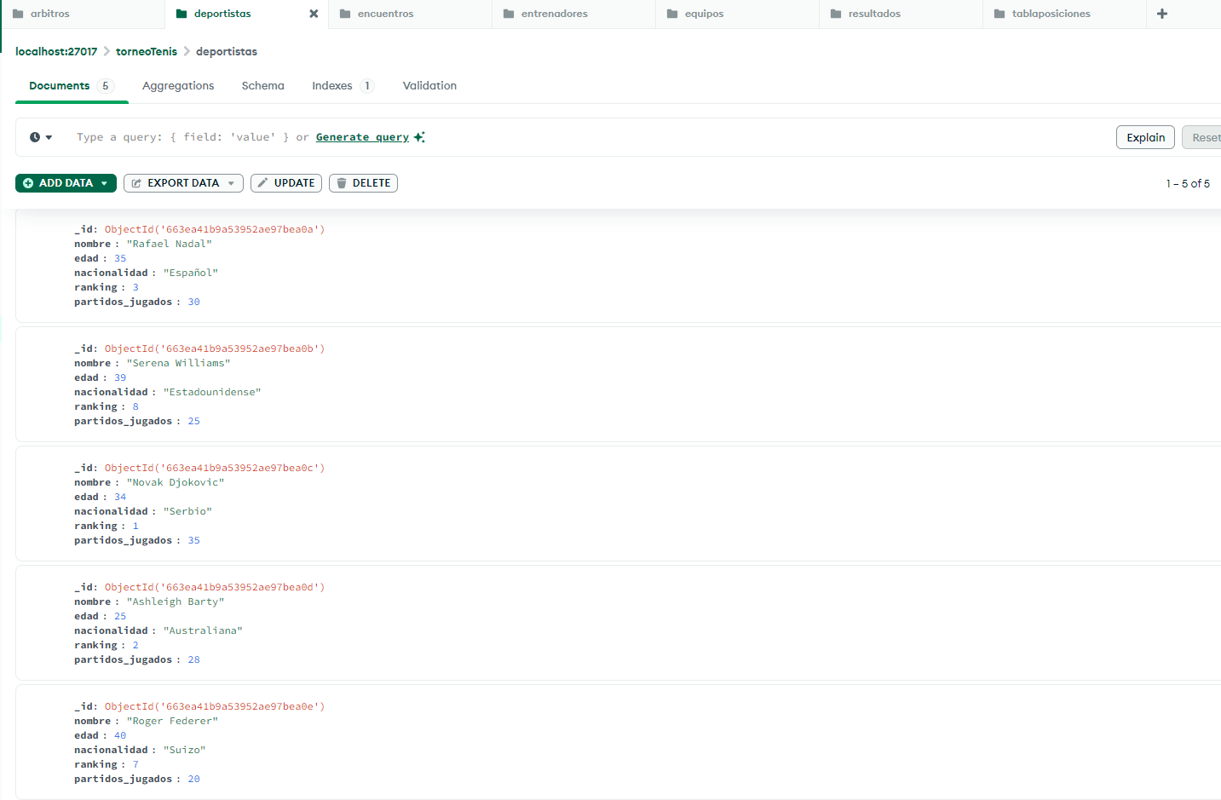

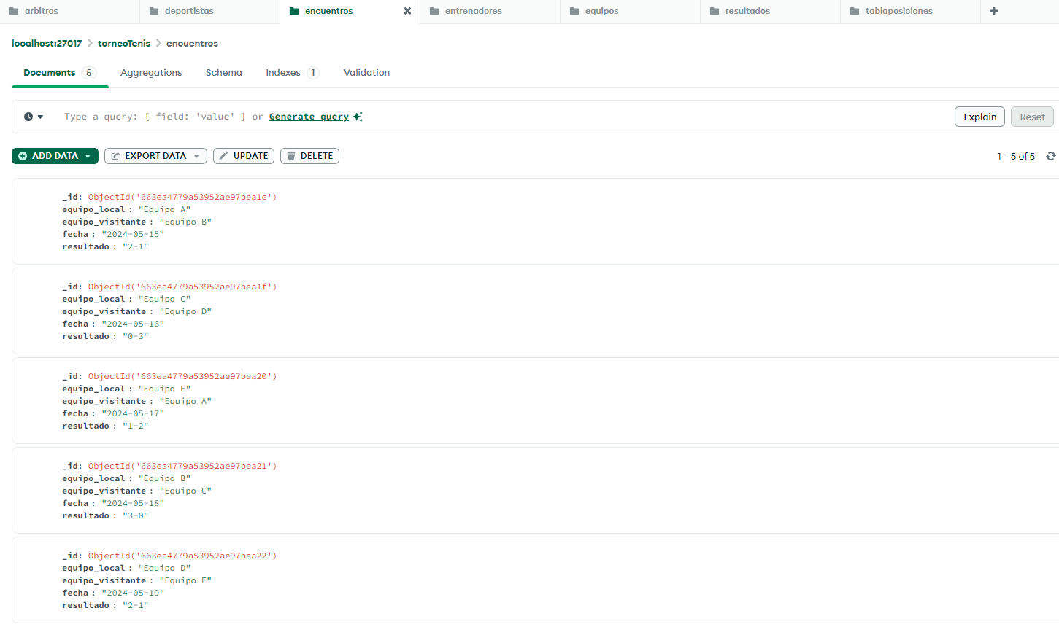

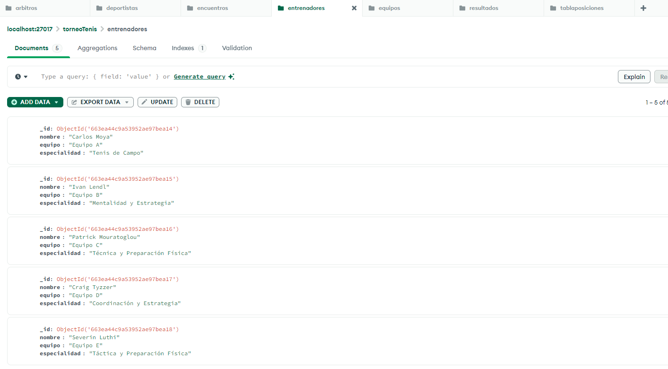

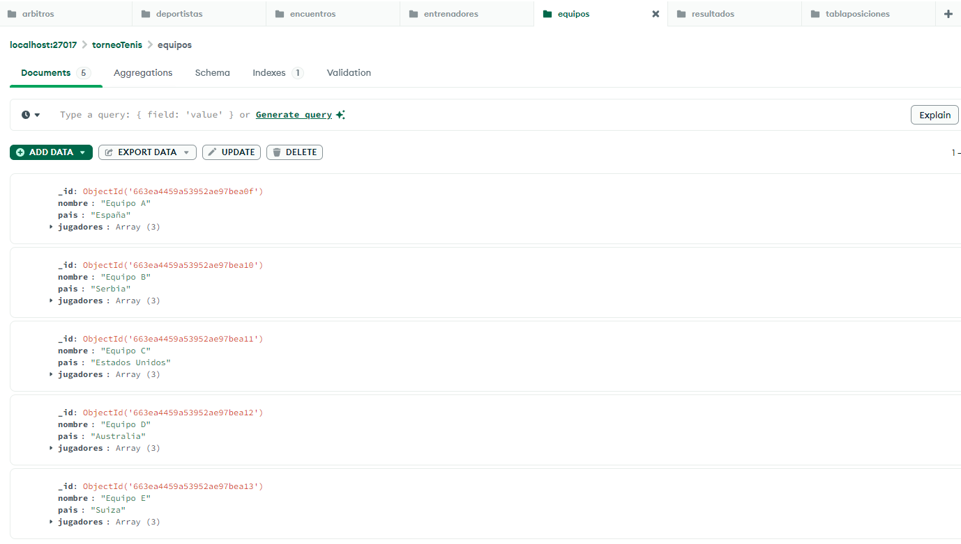

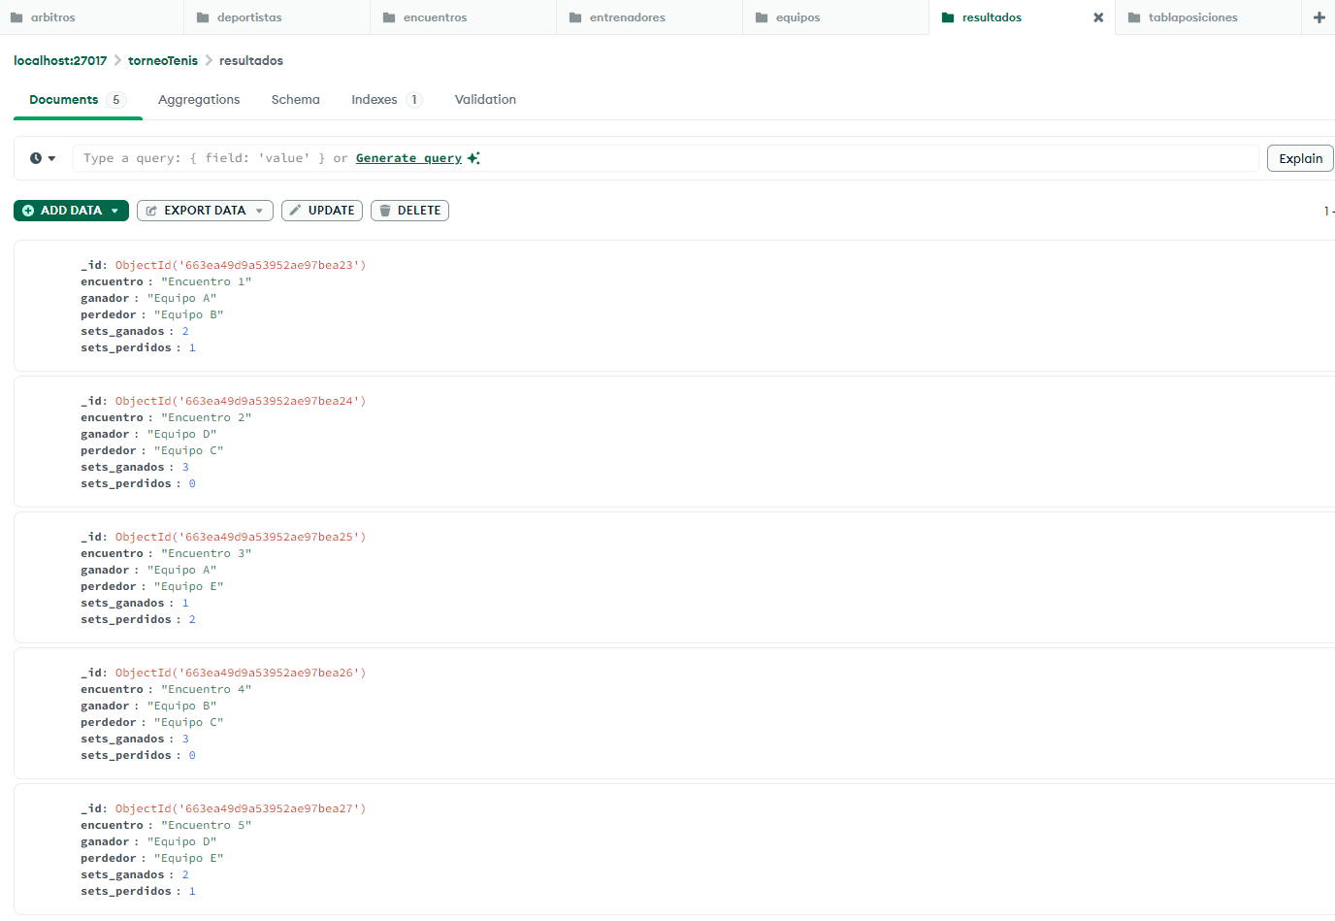

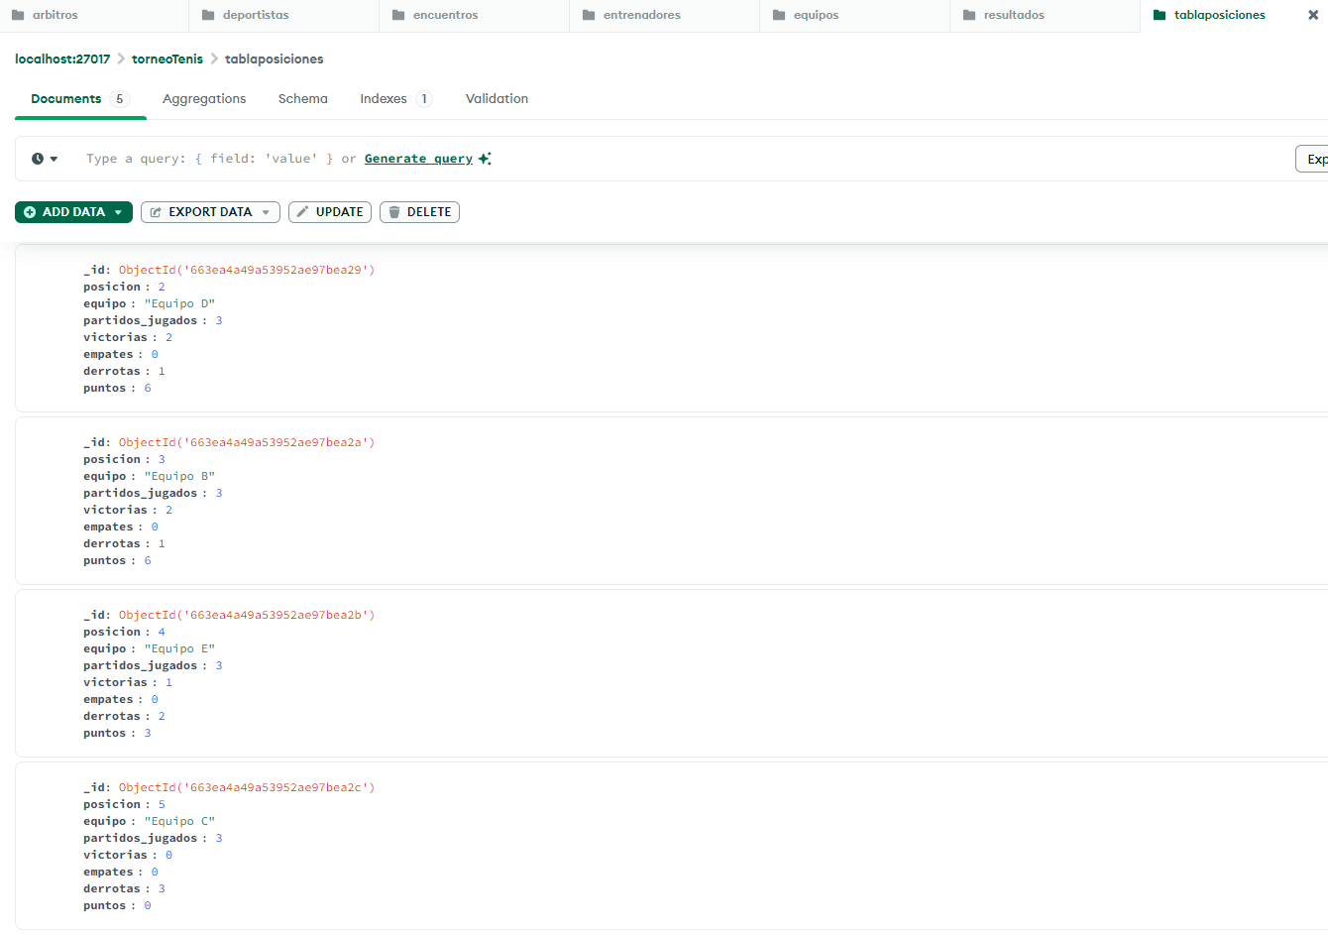

1. **Video (máximo 5 minutos):** Explicando el proyecto y justificando el diseño. El video debe ser claro y preciso, adicionalmente deben participar todos los integrantes del equipo.

[**https://laiberocol-my.sharepoint.com/personal/lcicuaca_ibero_edu_co/_layouts/15/stream.aspx?id=%2Fpersonal%2Flcicuaca%5Fibero%5Fedu%5Fco%2FDocuments%2FGrabaciones%2FActividad%201%20Base%20de%20Datos%20Avanzada%2D20240510%5F185515%2DGrabaci%C3%B3n%20de%20la%20reuni%C3%B3n%2Emp4&referrer=StreamWebApp%2EWeb&referrerScenario=AddressBarCopied%2Eview%2E4b0d01e4%2D83c2%2D4053%2D8f31%2D135b977bb0b8&ga=1**](https://laiberocol-my.sharepoint.com/personal/lcicuaca_ibero_edu_co/_layouts/15/stream.aspx?id=%2Fpersonal%2Flcicuaca%5Fibero%5Fedu%5Fco%2FDocuments%2FGrabaciones%2FActividad%201%20Base%20de%20Datos%20Avanzada%2D20240510%5F185515%2DGrabaci%C3%B3n%20de%20la%20reuni%C3%B3n%2Emp4&referrer=StreamWebApp%2EWeb&referrerScenario=AddressBarCopied%2Eview%2E4b0d01e4%2D83c2%2D4053%2D8f31%2D135b977bb0b8&ga=1)